**Aula – Regressão Logística**

A aula invertida, ou flipped classroom, surgiu nos Estados Unidos a partir de experiências de professores que perceberam que as metodologias tradicionais não se adequavam ao estilo de aprendizagem de alguns alunos.

O conceito foi popularizado por Jonathan Bergmann e Aaron Sams, professores de química do Ensino Médio, que começaram a gravar suas aulas e disponibilizá-las online para que os alunos pudessem estudar em casa.

A aula invertida é uma metodologia ativa e híbrida que inverte o modelo tradicional de ensino, em que o professor explica o conteúdo e os alunos fazem a lição de casa. Na aula invertida, os alunos estudam os conceitos antes da aula, e o tempo em sala é dedicado a discussões, atividades criativas e atendimento individualizado.

“O momento que os alunos realmente precisam da minha presença física é quando empacam e carecem de ajuda individual. Não necessitam de mim pessoalmente ao lado deles, tagarelando um monte coisas e informações; eles podem receber o conteúdo sozinhos” Aaron Sams

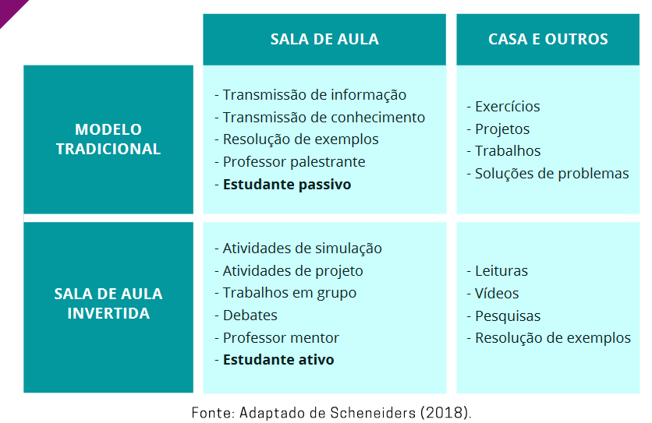

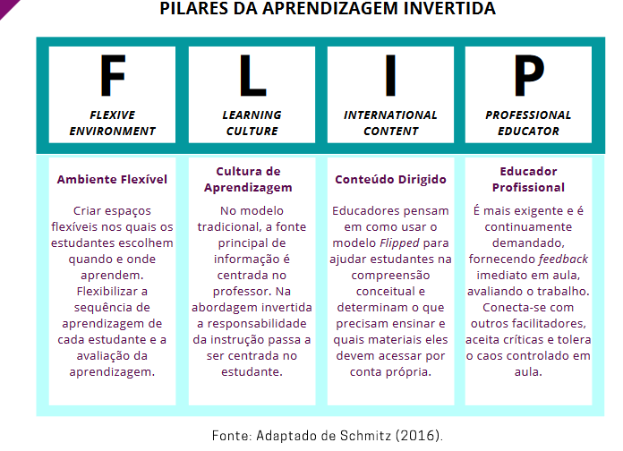

A Sala de Aula Invertida ocorre em um ciclo de três momentos: antes, durante e

depois da aula.

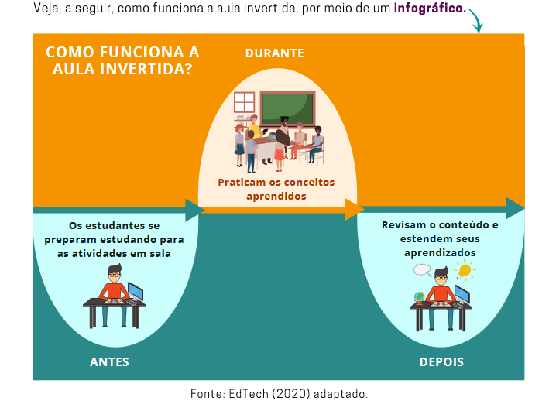

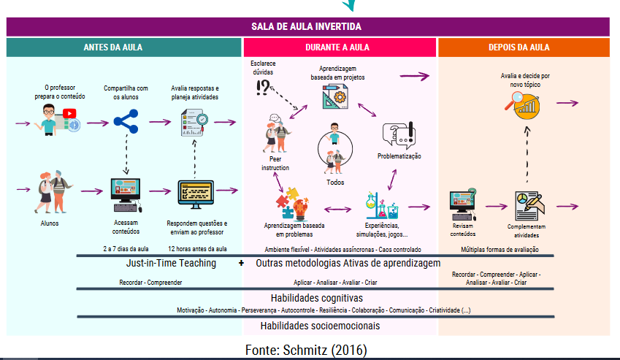

# Conteúdo Disponibilizado Antes da Aula

1- O que é regressão lógistica?

- O que é?

- Porque esse nome?

- Sua importância e aplicabilidade

- Como fazer no scikitlearn?

- Use o seguinte dataset: <https://github.com/romulosilvestre/rl_01/blob/main/vendas.csv>

2 - Logaritmo

- O que é ?

- Para que serve?

- Onde usar na RL?

3- Razão das Chances

- O que é ?

- Sua importância para a RL?

4- Qual a diferença da fórmula

da Regressão Linear e Regressão Logística?

- O que é?

- Porque é diferente?

- Um exemplo simples de uso da fórmula (manual - quadro branco)

5- Função logística (ou função sigmoide): definição e forma

- O que é ?

- Para que serve?

- Onde utilizar na RL?

6- Curva ROC

- O que é ?

- Para que serve?

- Onde utilizar?

7- Matriz Confusão

- O que é ?

- Para que serve?

- Um exemplo didático e simples

- Onde é aplicado na RL

- Porque é obrigatório ter uma matriz confusão?

- Qual biblioteca uso para importa-la?

8 - Aplicação da Regressão Logística em Credit Scoring?

- O que é Credit Scoring? -

- Considere o dataset :

<https://github.com/romulosilvestre/rl_02/blob/main/base_dados_traduzida.csv>

- Apresente as variáveis e seus tipos considerando CS

9 - Faça a importação do dataset com pandas

- import pandas as pd

- Faça a divisão 70/30

10- Porque na RL tem que ter uma ..

- Transformação de categorias

11- Relembrando DataScience

- Acurácia?

- Histograma

- BoxPlot

O estudo deve ser realizado em um notebook e compartilhado com um slide central:

-trabalho em grupo ou dupla

-o slide norteará a turma na ordem dos temas.

-os slides devem seguir a ordem proposta

12 - Interpretação do output como probabilidades. (sigmoide parte 2)

13 - Cálculo do logit (log-odds) e como ele é convertido para a probabilidade. (sigmoide parte 3)

14 – Avaliação do Modelo

Métricas de desempenho: acurácia, precisão, recall e F1-score.